**文献传递使用介绍**

1、输入相应检索词查找相关内容；通过期刊导航查找对相应期刊论文。

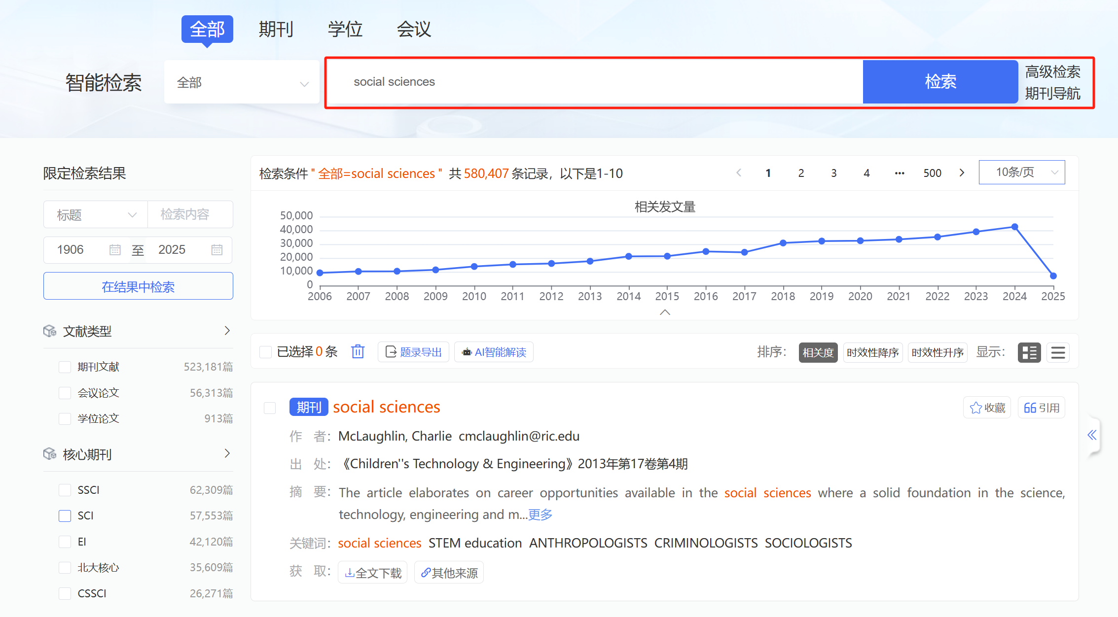

2、通过左侧聚类功能筛选所需检索结果，提供文献类型、核心期刊、年份、语言等多种条件选择。

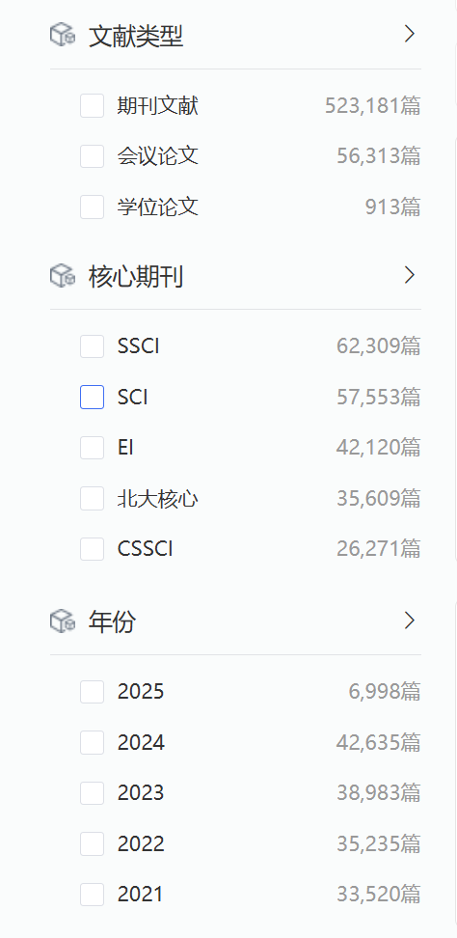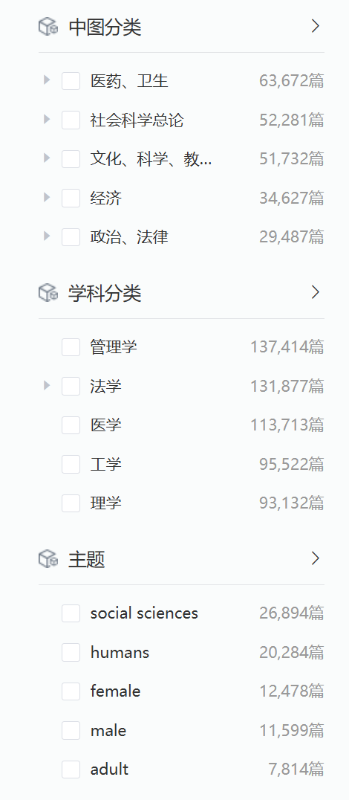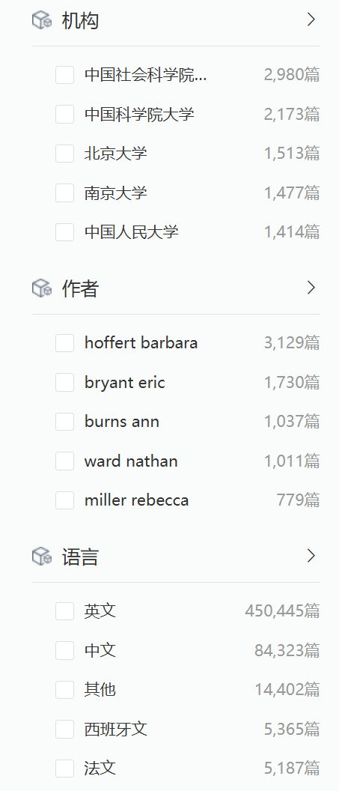

3、提供在线实时翻译辅助功能，提高查阅检索效率。

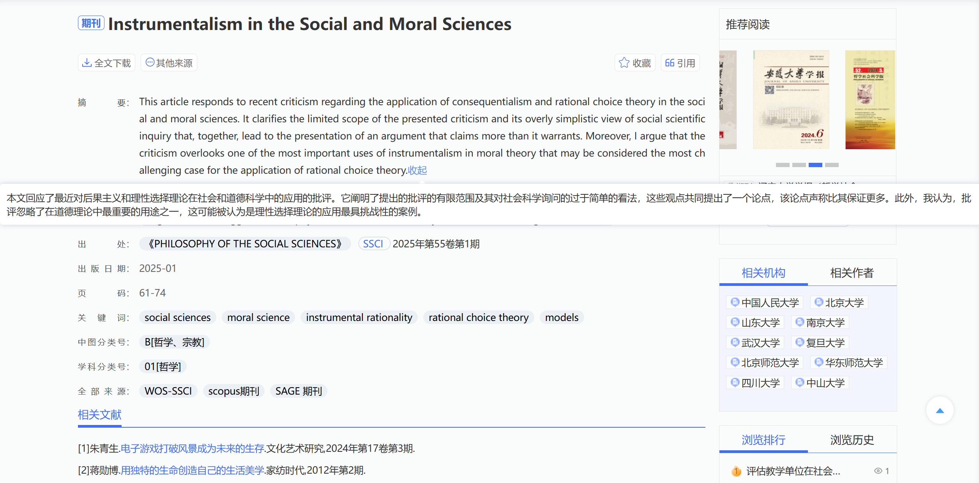

4、点击“全文下载”按钮，通过文献传递获取全文；填写个人邮箱与验证码提交申请，系统会尽快完成传递将文章发送至填写邮箱，请注意邮箱查收。

